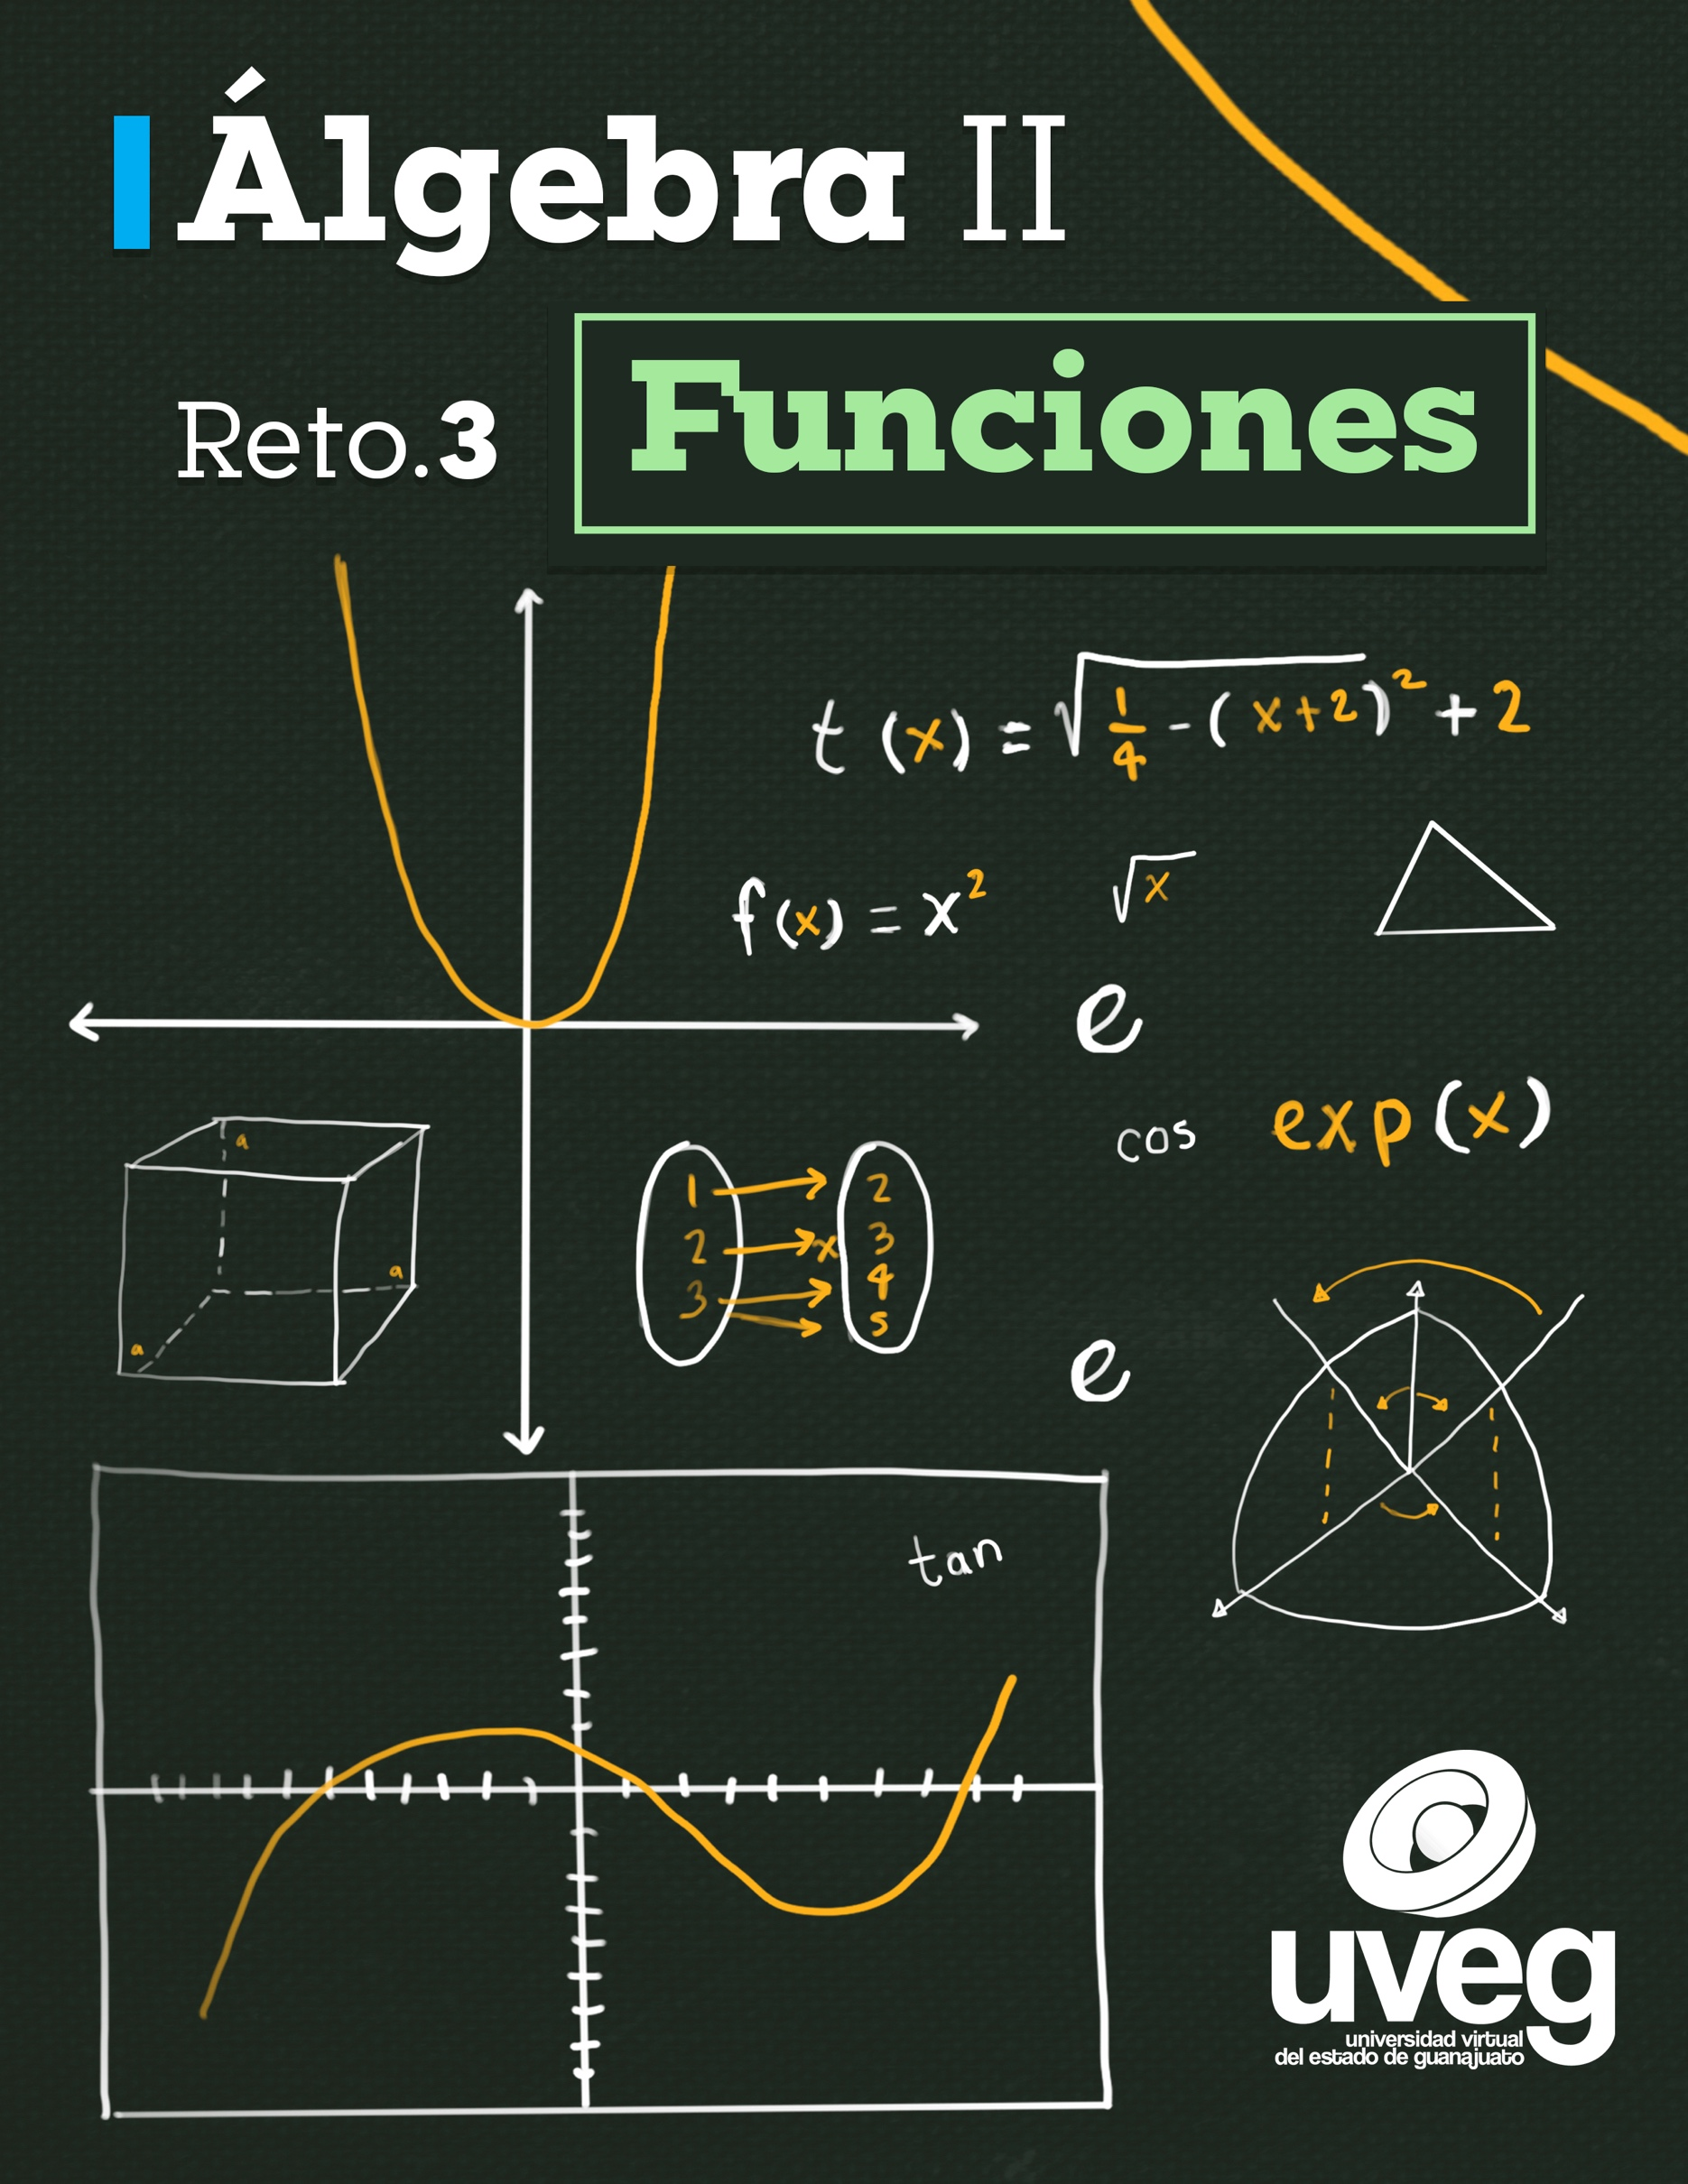

|  |  |
| --- | --- |
| Nombre completo | Benjamin Rivera |
| Fecha de elaboración | 28 de septiembre de 2020 |
| Nombre del Módulo | Algebra II v2 |
| Nombre del Asesor | Joel Garavito Navarro |

|  |  |
| --- | --- |
| **1** | **Introducción** |
|  | Las funciones se establecen a partir de una regla de correspondencia entre diferentes situaciones que se presentan en la vida diaria, como parte de la regla de causa y efecto, por ejemplo: La cantidad a pagar de tu recibo de luz, corresponderá al consumo en un periodo dado, la rapidez en la que se llena un recipiente está en función al volumen vertido, etc., identificar las situaciones de la vida práctica en las que utilizamos las funciones, te permitirá también, resolver problemas de la vida profesional.  Te invitamos a poner en práctica lo aprendido en la Lección de Funciones, resolviendo este reto. |

|  |  |
| --- | --- |
| **2** | **Dominio y rango** |
|  | **Instrucción:** Determina el dominio y rango de las siguientes funciones, para ello, en la tabla que aparece a continuación escribe el dominio y rango de cada una de las funciones.   |  |  | | --- | --- | |  | **Recuerda**   * El dominio son todos los números que puede tener los valores de x, que no hagan división entre 0; y para el rango, despejamos la variable x y encontramos los valores de y. |      |  |  |  |  |  |  |  |  |  |  |  | | --- | --- | --- | --- | --- | --- | --- | --- | --- | --- | --- | |  | **Ejemplo**   |  |  |  | | --- | --- | --- | | **Ejemplo de llenado** | | | | **Función** | **Dominio** | **Rango** | |  | puede tomar cualquier valor porque no hace división entre 0, es decir:  Dominio  es | Si despejamos , queda  -3, por lo que nada hace  la división entre cero,  es decir, que:  Rango es | | |

|  |  |  |  |  |  |  |  |  |  |  |  |  |  |  |  |  |  |  |  |  |  |  |  |  |  |  |  |  |  |  |  |  |  |  |  |  |  |  |  |  |
| --- | --- | --- | --- | --- | --- | --- | --- | --- | --- | --- | --- | --- | --- | --- | --- | --- | --- | --- | --- | --- | --- | --- | --- | --- | --- | --- | --- | --- | --- | --- | --- | --- | --- | --- | --- | --- | --- | --- | --- | --- |
| Escribe aquí lo que se te solicita en el primer punto   |  |  |  |  | | --- | --- | --- | --- | | Función | | Dominio | Rango | | 1 |  | Dominio de $f(x)$ es  $x \in R$ dado que se divide entre 0 | Como todo valor es valido entonces el rango es $y \in R$ | | 2 |  | El dominio de $f(x)$ es  $x \in R$ | Al despejar qeda que  $2y = x$. Por lo que el rango es $y \in R$ | | 3 |  | El dominio de esta funcion es $x \in R$ | Al despejar nos da que  $y/-2 = x$, donde no se puede dividir por cero. Por lo que el rango es $y \in R$ | | 4 |  | No se puede dividir por cero, por lo que el dominio es $x \in R$ | De manera que tampoco se puede dividir por cero cuando se despeja. Por lo que el rango es $y \in R$ | | 5 |  | Aqui no podemos dividir por cero con $x = -1$ por lo que el dominio de la funcion es  $x \in R : y \neq -1$ | En el despeje queda algo similar  $x = \frac{1}{y}-1$ Por lo que el rango de la funcion es  $y \in R: y \neq 0$ | | 6 |  | No hay manera de que se divida por cero, de manera que el dominio es  $x \in R$ | El despej no afecta, por lo que el rango nos da  $y \in R$ | | 7 |  | Esta funcino divide por cero cuando $x = 0$ por lo que el dominio es  $x \in R: x \neq 0$ | Cuando se despeja queda  $x = \frac{3}{2y}$ Por lo que aplica lo mismo que en el dominio, por lo que el rango es  $y \in R: y \neq 0$ | | 8 |  | Siguiendo el ejemplo 5, podemos ver que el dominio es  $x \in R: x \neq 3$ | Y siguiendo, queda que el rango es  $y \in R: y \neq 0$ | | 9 |  | Aqui se da que el dominio es  $x \in R: x \neq 0.5$ | Y el rango nos da que  $y \in R: y \neq 0$ | |

|  |  |
| --- | --- |
| **3** | **Gráfico** |

**Instrucción:** Elabora un bosquejo de la gráfica de 2 de las funciones anteriores y

adjunta en este espacio las fotografías de cada una. Recuerda incluir todos los

elementos del plano cartesiano.

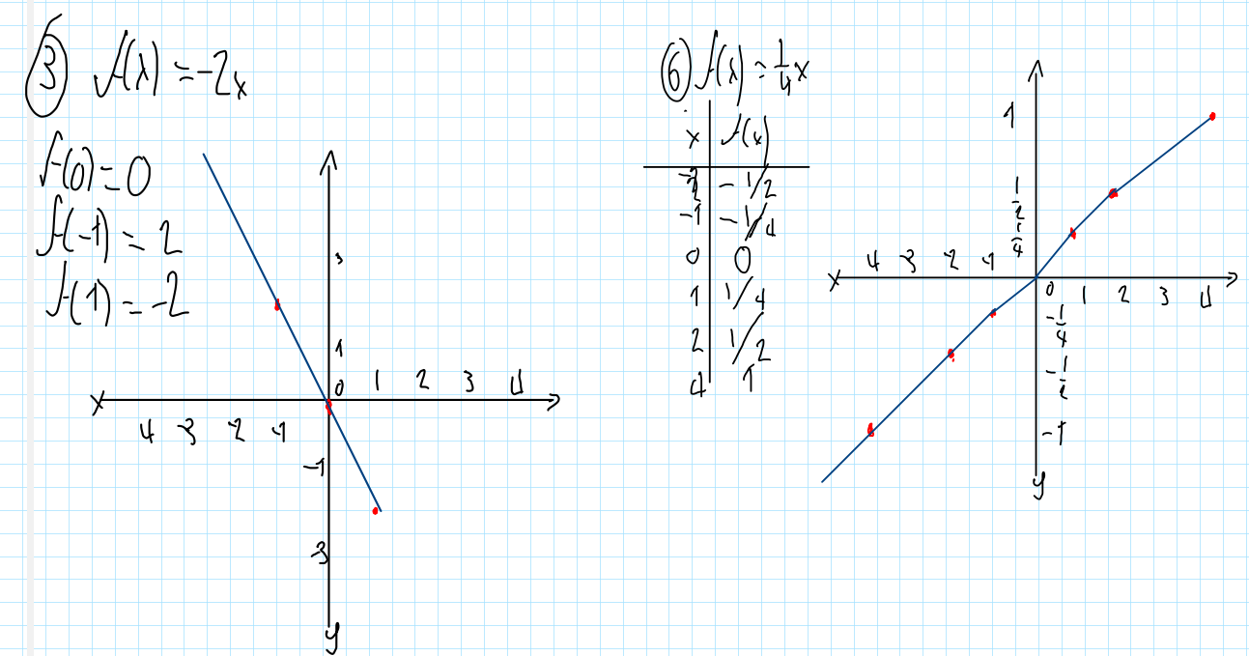

|  |
| --- |
| Coloca las fotografías de los gráficos realizados. |